惠城马安广东药坊宝大健康产业生产厂房建设项目“10·11”一般高处坠落事故调查报告
来源：惠城区应急管理局 惠州市惠城区·惠城区
原文链接：http://www.hcq.gov.cn/hcqzdlyxxgk/aqscxxgk/scaqsgdcbg/content/post_5750144.html
发布时间：2026-04-14 抓取时间：2026-10-23

您当前所在位置： 首页 > 惠城区重点领域信息公开 > 安全生产信息公开 > 生产安全事故调查报告
选择字体： [ 大 中 小 ] 双击自动滚屏 打印
 |  | 选择字体： [ 大 中 小 ] | 双击自动滚屏 |  | 打印
 | 打印
惠城马安广东药坊宝大健康产业生产厂房建设项目“10·11”一般高处坠落事故调查报告
2025年10月11日17时5分许，位于惠城区马安镇惠城马安广东药坊宝大健康产业生产厂房建设项目施工工地，在进行外墙抹灰作业时发生一起高处坠落事故，事故造成1人死亡，直接经济损失150万元。
事故发生后，区领导高度重视，先后作出指示批示，强调要尽快查明事故原因，分清责任、认定事故性质。为迅速查清事故原因，深刻吸取教训，堵塞安全监管漏洞，防范遏制事故发生，2025年10月18日，根据《中华人民共和国安全生产法》和《生产安全事故报告和调查处理条例》（国务院令第493号）等有关规定，惠城区人民政府依法成立惠城马安广东药坊宝大健康产业生产厂房建设项目“10·11”一般高处坠落事故调查组（以下简称“事故调查组”），由区安委办主任、区应急管理局局长任组长，区公安分局、区住建局、区总工会、区应急管理局、区城管执法局，马安镇人民政府等单位派员参加，并邀请区纪委监委相关负责同志参加，开展事故调查工作。
事故调查组坚持“科学严谨、依法依规、实事求是、注重实效”和“四不放过”原则，按照事故调查的相关规定和程序认真开展事故调查工作，通过现场勘验、调取事故周边监控视频、查阅资料、调查询问、技术分析等调查取证手段，查清了事故发生经过、原因、应急处置、人员伤亡和直接经济损失等情况，认定了事故性质和责任，提出了对有关单位责任人员的处理建议，并针对事故原因及暴露的突出问题，提出了事故相关防范措施。
惠城马安广东药坊宝大健康产业生产厂房建设项目“10·11”一般高处坠落事故是一起因安全生产主体责任落实不到位，工人未正确佩戴安全防护用品造成的一般生产安全责任事故。
一、事故基本情况
（一）建设项目基本情况
广东药坊宝大健康产业有限公司（以下简称：药坊宝公司）
（二）项目相关单位基本情况
1.项目施工总承包单位：中海天建设工程（广东）有限公司（以下简称：中海天公司），该公司
2.监理单位：广东博升工程管理有限公司（以下简称：博升公司），
2024年8月，药坊宝公司与博升公司签订了《建设工程监理合同》，派驻钱永*担任项目总监理工程师，总监理工程师代表为黄健*，专业监理工程师为郑罗*和黄邦*，监理员为钟茂*。2025年5月，博升公司将郑罗*、黄邦*、钟茂*三人调往其他项目，截至事故发生前，广东药坊宝大健康产业生产厂房项目的监理人员只有钱永*和黄健*两人。
3.劳务分包单位：广东丰凯建筑劳务有限公司（以下简称：丰凯劳务公司），
2024年8月25日，中海天公司将广东药坊宝大健康产业生产厂房项目分包给丰凯劳务公司，并签署《劳务分包合同》[6]，项目负责人为刘嘉*，同时双方签订了《安全生产协议书》，明确了双方的安全生产职责。现场施工人员谭香*和吴菊*、徐群*、王代*均为丰凯劳务公司的人员。
（三）事故发生经过
根据施工项目部外墙抹灰班组的安排，2025年10月11日上午6时30分许，谭香*和吴菊*、徐群*、王代*四人对厂房背面（正门的反面墙）的外墙进行抹灰工作。
13时30分许，谭香*四人开始对厂房正门的外墙进行抹灰工作，谭香*在脚手架上对花架层外墙进行抹灰，吴菊*在给谭香*传递砂浆，17时5分许，谭香*蹲在钢管架上对其腰部以下位置的外墙进行抹灰时，其蹲立不稳，倒向身后的安全立网，安全立网左下角的绑带在承受重力后发生松脱，谭香*从27米处的安全立网左下角处坠落至地面，现场有关人员发现情况后立即拨打了“110”报警电话和“120”急救电话求助并通知项目有关负责人，公安和“120”医护人员随后赶到现场，经现场查看谭香*情况后，当场宣告死亡。
（四）事故现场情况
1.事故发生位置位于厂房花架层脚手架，坠落位置在花架层脚手架左下角，坠落高度约27m。
2.事故厂房共5层，其中第5层为花架层（屋面花架），脚手架外侧搭设有安全立网，事故位置的脚手架安全立网无破损，安全立网左下角位置的绑带松脱。如图所示：
图一： | 图二：
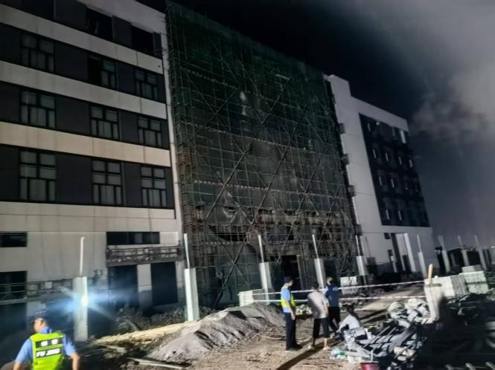 | 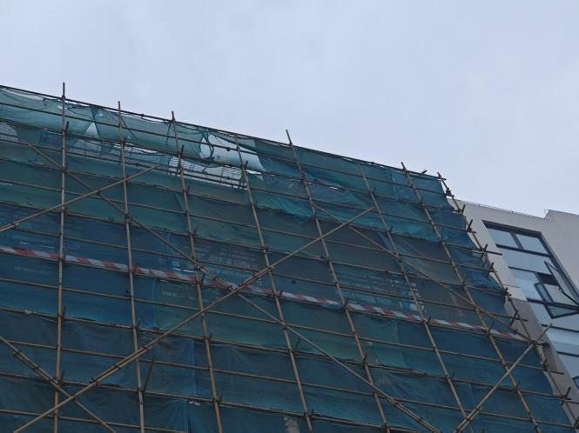

（五）天气情况
2025年10月11日16时至18时，马安镇无降雨纪录，气温30.4-34.0℃，平均风速0.0-2.2米/秒，最大风速4.0-6.2米/秒，能见度良好。
（六）人员伤亡和直接经济损失情况
1.死者基本情况
谭香*，男，57岁，湖南省衡阳市人，系丰凯劳务公司外墙抹灰班组工人。
2.医学鉴定：
3.事故直接经济损失
本起事故造成谭香*一人死亡，根据《企业职工伤亡事故经济损失统计标准》等标准和规定统计，本次事故直接经济损失约为人民币150万元。
二、事故应急处置及评估情况
（一）事故信息接报响应及应急处置
1.应急救援情况
18时31分，马安镇组织相关部门工作人员前往现场。
18时51分，马安镇主要领导率分管领导和相关部门工作人员到现场处置。
19时8分，区应急管理局主要领导指派分管领导组织相关工作人员前往现场。
19时13分，区应急管理局值班室根据局领导要求，通知区住建局派人前往事故现场。
19时40分，区应急管理局、区住建局等部门领导及有关工作人员到达现场处置。
2.信息报送情况
17时56分，马安镇获知事故信息后，镇有关部门即刻向建设项目相关人员核实情况，并向镇领导报告。
18时57分，区应急管理局值班室接区总值班室转来110警情称，马安广东药坊宝大健康产业生产厂房建设项目发生一起1人坠亡事故，区总值班室要求我局核实情况。
18时59分，区应急管理局值班室立即向马安镇了解事故情况，并报告局领导。
19时53分，马安镇向区应急管理值班室首报事故信息。
19时54分，区应急管理局值班室向区总值班室反馈事故情况。
20时51分，马安镇分别向区总值班室和区应急管理局值班室终报事故情况。区总值班室按程序报告区领导和市总值班室，区应急管理局值班室按程序向市应急管理局报送事故信息。
（二）善后处理情况
涉事各方积极与涉事家属沟通协商，全力做好善后工作。2025年10月16日，丰凯劳务公司与死者家属达成一致意见，签订《人民调解协议书》，向死者家属支付赔偿金150万元，10月17日，死者遗体在惠州市殡仪馆进行火化，家属已返回原籍。善后工作已妥善处理。
（三）应急处置评估
本次事件中，惠城区相关政府部门和施工单位在事发后，应急响应及时，现场处置措施得当，紧急疏散到位，应急信息流转及时有效。
三、事故原因分析
（一）直接原因
谭香*安全意识淡薄，未取得高处作业操作证从事高处作业，未按规定佩戴安全带[7]，冒险蹲立在27米位置高的脚手架上进行作业时身体失稳，倒向身后的安全立网，安全立网左下角的绑带在承受重力后发生松脱，谭香*从安全立网的左下角处坠落至一楼地面，是本起事故发生的直接原因。
（二）其他可能因素排除
通过公安机关前期调查排除他杀，以及调查组对事故相关人员询问，排除人为故意破坏、突发灾害因素等影响。同时，该起事故没有造成社会恐慌以及负面舆论。
（三）间接原因
丰凯劳务公司
四、事故暴露出的问题
博升公司
中海天公司
（三）有关监管部门
1.惠城区建筑工程施工安全监督站
惠城区建筑工程施工安全监督站负责该项目的施工安全监督工作。该站制定了项目的《建设工程安全监督工作计划》，并按计划每月派出检查监督人员对该项目进行巡查，开具巡查记录13份、停工整改通知书1份，存在的安全隐患问题已整改到位。但对该项目工地安全生产巡查检查不够全面细致，对监理人员履职动态掌握不够及时准确。
2.马安镇综合事务中心
马安镇综合事务中心制定在建工地安全检查计划，不定期对该项目进行安全生产检查。但对在建项目安全生产状况的巡查针对性不强、深度、力度不够，巡查记录不够完善，业务不够熟悉。
3.惠城高新区管委会社会事务部
惠城高新区管委会社会事务部制定在建工地安全检查计划，不定期对该项目进行安全生产检查。对在建项目巡查不够细致，业务不够熟悉。
五、对事故有关单位及责任人的处理建议
（一）免予追究责任人员
谭香*安全意识淡薄，未取得高处作业操作证从事高处作业，未按规定佩戴安全带[12]，违章高处作业，作业期间因身体失衡从27米高处坠落导致事故发生，对事故发生负有直接责任，鉴于其在事故中死亡，建议免予追究其责任。
（二）建议给予行政处罚的单位和个人
1.丰凯劳务公司聘用未取得高处作业操作证的人员从事高处作业[13]；未对作业人员进行安全技术教育及交底[14]；作业现场安全管理缺位，未监督、教育从业人员按照规定佩戴、使用劳动防护用品[15]，未采取技术、管理措施，及时发现并消除事故隐患[16]，对事故发生负有责任，建议由惠城区应急管理局依法给予行政处罚。
2.刘嘉*，丰凯劳务公司项目负责人，未依法履行安全生产工作职责，对现场安全生产工作督促、检查不到位，未及时消除生产安全事故隐患，对事故发生负有领导责任，建议由惠城区应急管理局依法给予行政处罚。
（三）建议给予相关监管单位的处理意见
1.区建筑工程施工安全监督站
区建筑工程施工安全监督站对该项目工地安全生产巡查检查不够全面细致，对监理人员履职动态掌握不够及时准确，建议其向区住房和城乡建设局作出深刻检讨。
2.马安镇综合事务中心
马安镇综合事务中心对在建项目安全生产状况的巡查针对性不强、深度、力度不够，巡查记录不够完善，业务不够熟悉，建议其向马安镇政府处作出深刻检讨。
3.惠城高新区管委会社会事务部
惠城高新区管委会社会事务部对在建项目巡查不够细致，业务不够熟悉，建议其向惠城高新区管委会作出深刻检讨。
（四）其他处理意见
1.中海天公司
博升公司
六、事故的主要教训
此次事故的发生，充分暴露了部分企业安全生产主体责任落实不到位，企业主要负责人未正确履行安全生产工作职责，作业现场安全管理存在漏洞，未能确保操作规程的遵守和安全措施的落实；安全教育培训、安全技术交底走过场，作业人员安全意识淡薄、作业期间没有按国家标准使用和佩戴劳动保护用品。
七、事故的防范和整改措施建议
（一）严格落实企业安全生产主体责任。事故责任单位要深刻汲取此次事故教训，严格落实安全生产主体责任，依法履行安全生产管理职责。加强各类作业人员安全生产教育和培训，提高作业人员安全意识和风险隐患辨识能力，同时，要求特种作业人员持证上岗，加强对作业现场的安全管理，排查消除事故隐患，杜绝违章作业发生。
（二）工程监理单位要认真履行监理职责。监理公司要督促施工单位落实安全生产主体责任，监督检查施工单位安全生产主体责任落实情况，加强施工现场的安全监理，加大监理人员巡查、监督力度，及时发现施工现场存在安全隐患，并且督促施工单位及时整改，有效防范和坚决遏制事故的发生。
（三）进一步提高政治站位，以高度的责任感抓好安全生产工作。 区住建部门要增强责任意识，举一反三，加强对辖区建筑工程施工项目的安全监管和执法力度，要对项目施工单位、监理单位派驻项目工地管理人员的履职情况进行核查，压实企业安全生产主体责任，切实消除施工现场各类生产安全事故隐患，对安全生产违法行为依法依规及时查处，不断提高工程建设领域安全生产水平；惠城高新区管委会要与马安镇政府厘清监管职责，形成监管合力，进一步采取有力措施落实安全管理职责，加强对辖区建设项目工地的巡查，严厉打击违法违规行为杜绝类似事故再次发生。

[1] 统一社会信用代码：91441302MA52H6RM9D，类型：有限责任公司(自然人独资)，法定代表人：金玉*，住所 ：惠州市惠城区马安镇永乐街43号，成立日期：2018年11月14日。
[2]《建设工程施工合同》，广东药坊宝大健康产业生产厂房项目地址位于惠州市惠城区高新科技产业园鹿岗片区02单元LG02-02-06-02-01地块，该项目总建筑面积约为35630.29平方米。
[3] 统一社会信用代码：91441302MA4WN9AN56，类型：有限责任公司(自然人投资或控股)，法定代表人：温锡*，住所 ：惠州市麦地东路泰豪广场1座21层05号，成立日期：2017年6月9日。
[4] 统一社会信用代码：91441302MA4W356NXR，类型：有限责任公司(自然人投资或控股)，法定代表人：黄德*，住所 ：惠州市惠城区三栋镇四环南路1号乐创汇智慧园产业用房（B座）3层03号，成立日期：2016年12月19日。
[5] 统一社会信用代码：91441302MA558MLQ0N，类型：有限责任公司(自然人投资或控股)，法定代表人：温海*，住所 ：惠州市惠城区金山大道3号奥园领寓第6栋19层20号，成立日期：2020年09月07日。
[6] 分包方式：清包工，劳务分包工作内容：按设计图纸、规范规定及甲方要求进行施工。
[7] 《建筑施工高处作业安全技术规范》（JGJ 80-2016）3.0.5 高处作业人员应根据作业的实际情况配备相应的高处作业安全防护用品，并应按规定正确佩戴和使用相应的安全防护用品、用具。
[8] 《中华人民共和国安全生产法》第三十条第一款“生产经营单位的特种作业人员必须按照国家有关规定经专门的安全作业培训，取得相应资格，方可上岗作业”。
[9] 《中华人民共和国安全生产法》第二十八条第一款“生产经营单位应当对从业人员进行安全生产教育和培训，保证从业人员具备必要的安全生产知识，熟悉有关的安全生产规章制度和安全操作规程， 掌握本岗位的安全操作技能，了解事故应急处理措施，知悉自身在安全生产方面的权利和义务。未经安全生产教育和培训合格的从业人员，不得上岗作业”。
[10] 《中华人民共和国安全生产法》第四十五条“生产经营单位必须为从业人员提供符合国家标准或者行业标准的劳动防护用品，并监督、教育从业人员按照使用规则佩戴、使用”。
[11] 《中华人民共和国安全生产法》第四十一条第二款 “生产经营单位应当建立健全并落实生产安全事故隐患排查治理制度，采取技术、管理措施，及时发现并消除事故隐患。事故隐患排查治理情况应当如实记录，并通过职工大会或者职工代表大会、信息公示栏等方式向从业人员通报。其中，重大事故隐患排查治理情况应当及时向负有安全生产监督管理职责的部门和职工大会或者职工代表大会报告”。
[12] 《建筑施工高处作业安全技术规范》（JGJ 80-2016）3.0.5 高处作业人员应根据作业的实际情况配备相应的高处作业安全防护用品，并应按规定正确佩戴和使用相应的安全防护用品、用具。
[13] 《中华人民共和国安全生产法》第三十条第一款“生产经营单位的特种作业人员必须按照国家有关规定经专门的安全作业培训，取得相应资格，方可上岗作业”。
[14] 《中华人民共和国安全生产法》第二十八条第一款“生产经营单位应当对从业人员进行安全生产教育和培训，保证从业人员具备必要的安全生产知识，熟悉有关的安全生产规章制度和安全操作规程， 掌握本岗位的安全操作技能，了解事故应急处理措施，知悉自身在安全生产方面的权利和义务。未经安全生产教育和培训合格的从业人员，不得上岗作业”。
[15] 《中华人民共和国安全生产法》第四十五条“生产经营单位必须为从业人员提供符合国家标准或者行业标准的劳动防护用品，并监督、教育从业人员按照使用规则佩戴、使用”。
[16] 《中华人民共和国安全生产法》第四十一条第二款 “生产经营单位应当建立健全并落实生产安全事故隐患排查治理制度，采取技术、管理措施，及时发现并消除事故隐患。事故隐患排查治理情况应当如实记录，并通过职工大会或者职工代表大会、信息公示栏等方式向从业人员通报。其中，重大事故隐患排查治理情况应当及时向负有安全生产监督管理职责的部门和职工大会或者职工代表大会报告”。
[17]《广东省住房和城乡建设厅建筑工程安全生产动态管理办法》（粤建质[2009]1号）第二条本办法所称安全生产动态管理，是指县级以上建设行政主管部门或者其委托的建设工程安全监督站（以下简称安监站），对施工、监理企业，以及施工企业的主要负责人、项目负责人、专职安全员，监理企业的总监理工程师、专业监理工程师等人员未履行安全生产责任情况进行扣分，并依法进行行政处理的行为。

图一： | 图二：
相关附件：
来源：惠州市惠城区应急管理局 时间： 2026-04-14
来源：惠州市惠城区应急管理局 |  | 时间： | 2026-04-14

